FAČR - Městský fotbalový svaz v Brně

639 00 Brno, Vídeňská 470/9

Telefon: 542 212 675 e-mail : mefs@fotbalbrno.cz
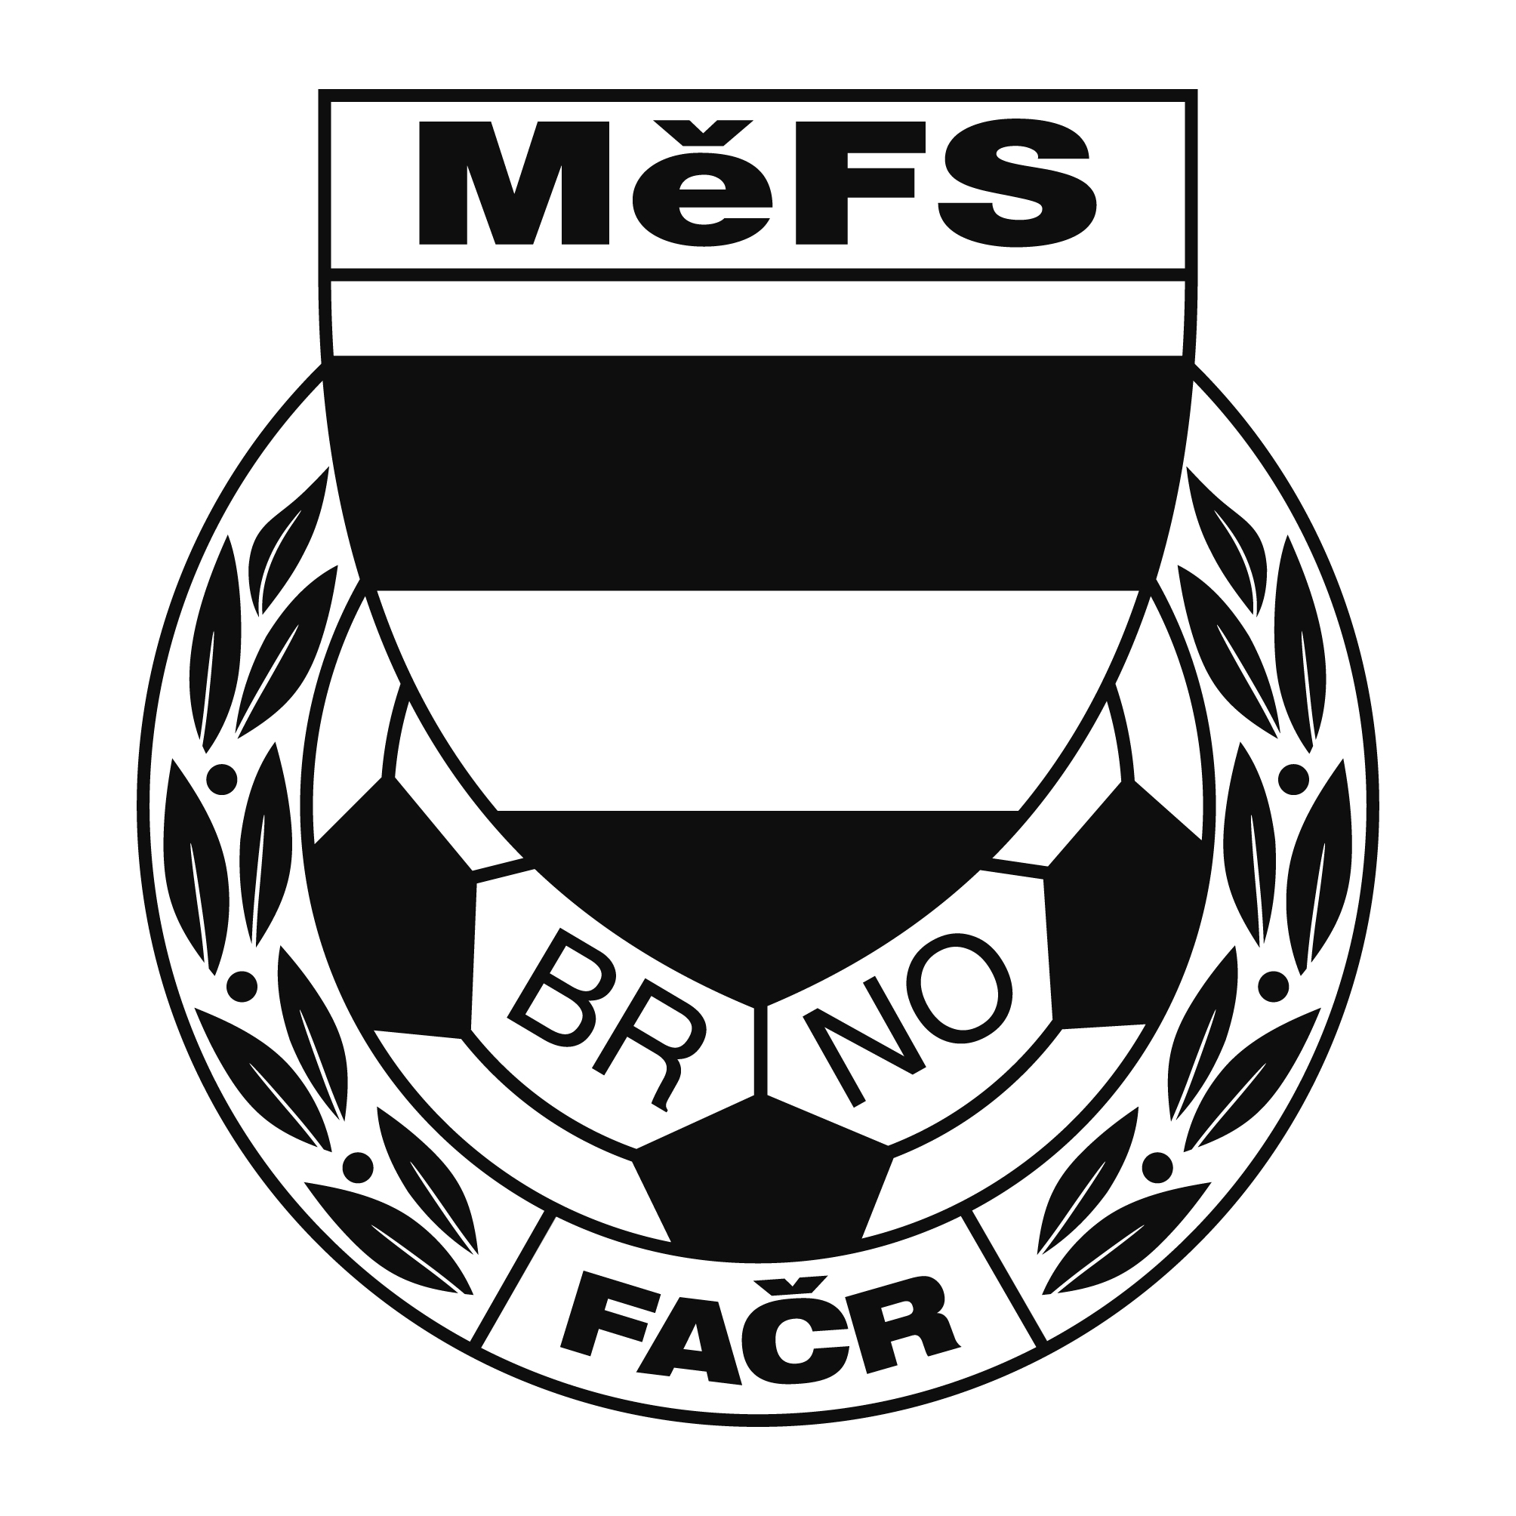

NOMINAČNÍ LISTINA

výběru MěFS Brno, hráčů U-13 (r. 2004)

Akce: Propozice mezinárodního turnaje

žákovských výběrů ObFZ, OFS a MěFS, Dobšice 11.5.2017

Místo, datum a čas srazu: na ulici Vojtova u hřiště SK Moravská Slavia Brno
Ve čtvrtek 11.5.2017 v 7:00 hod.

Předpokládaný návrat: Čtvrtek 11.5.2017 16:30 – 17:00

Nominační listina je současně žádostí o omluvení ve škole.

Nominace hráčů U-13 (r. 2004):

Ryšavý Bohdan ČAFC Židenice 2011
Frecer Josef SK Líšeň
Bartuschek Dominik FC Svratka Brno
Proček Filip FC Svratka Brno
Bílý Richard (B) FC Svratka Brno
Hosnedel Dominik FC Svratka Brno
Sádecký Tomáš FC Zbrojovka Brno, a. s.
Kos Lukáš FC Zbrojovka Brno, a. s.
Černý Kamil FC Zbrojovka Brno, a. s.
Adámek Jiří FC Zbrojovka Brno, a. s.
Janderka Radomír FC Zbrojovka Brno, a. s.
Bachel Emerich FC Sparta Brno
Matula Robert FC Sparta Brno
Roštínský Lukáš FC Sparta Brno
Krištof Tomáš FC Sparta Brno
Slouka Adam FC Sparta Brno

Trenéři: Bureš Dominik, Uhlíř Radek Vedoucí: Skoumal Zdeněk

V krajním případě lze vyrozumět telefonicky p. Uhlíře (604 481 756)
Hráči si vezmou vlastní kopačky, chrániče holení, teplákovou soupravu, věci osobní hygieny a průkaz pojištěnce.

Za účast hráčů na srazu odpovídá mateřský oddíl. V případě neomluvené neúčasti nominovaných hráčů se klub vystavuje finančnímu postihu !

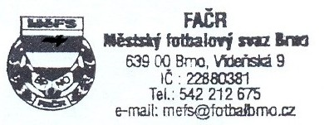

V Brně 5. května 2017

Mgr. Tomáš Němčanský, v.r. Mgr. Jan Maroši, v.r.
předseda KM MěFS předseda VV MěFS

Za správnost: Libor Charvát
sekretář MěFS

